附件2

乳山市噪声敏感建筑物集中区域划定
示意图

乳山市区：
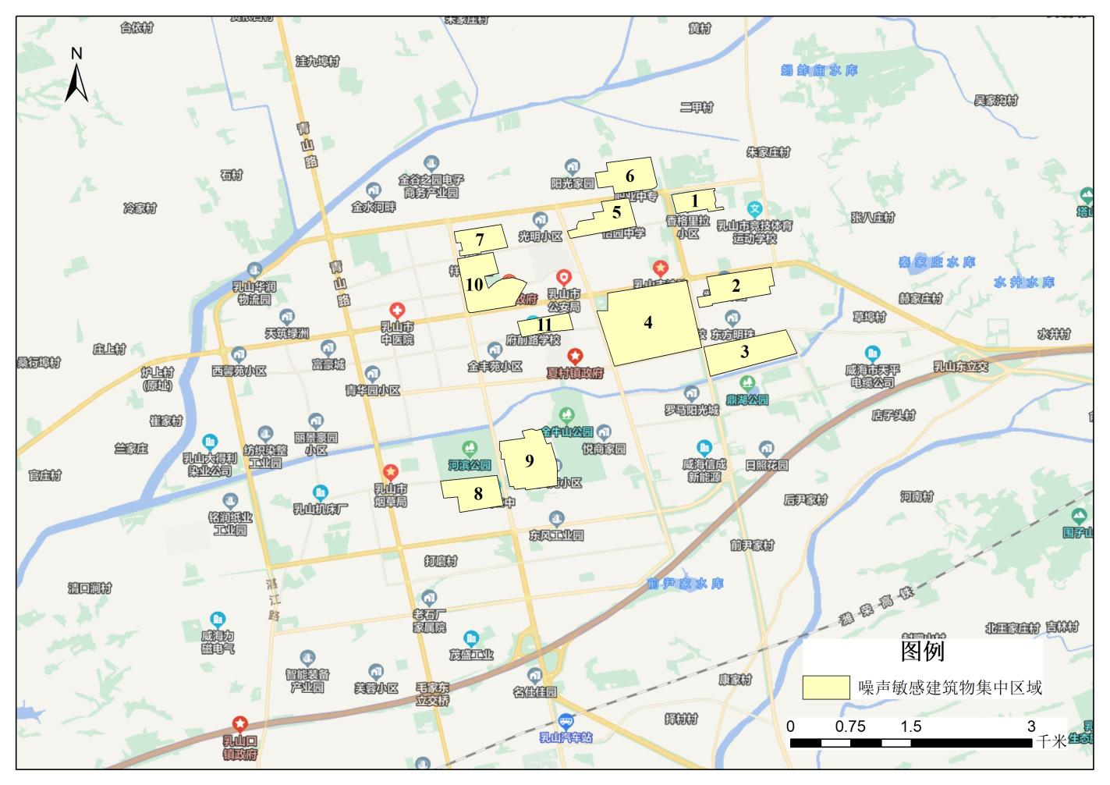

滨海新区：
